LINQ avec BD incluse dans projet C#

(Exemple de projet C# console fourni en .zip par Léa)

Exemple avec la **BD** suivante :

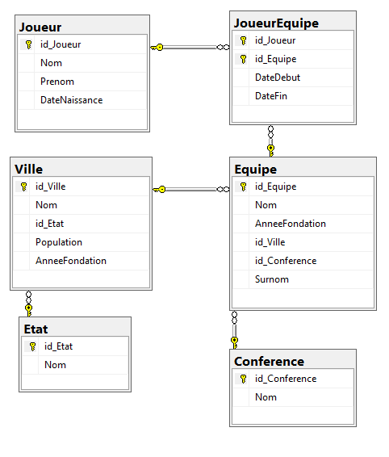

**JoueurEquipe**

INSERT

[dbo].[JoueurEquipe]

([id_Joueur], id

[id_Equipe],

[DateDebut],

[DateFin]) VALUES (1, 1, 2009, NULL)

**BD** construite avec un fichier **.sql** qu’il faut exécuter en 2xClic dessus et Play (petit play en haut à gauche du fichier ouvert).

Un fichier **.sql** est présent dans le dossier Script BD, **l’exécuter**

*Le fichier* ***.sql*** *a été généré avec un outil graphique.*

*Les classes modèles ont été créées automatiquement par une ligne commande comme celle-ci en* ***PowerShell :***

Scaffold-DbContext "Server=.;Database=VotreBD;Trusted_Connection=True;" Microsoft.EntityFrameworkCore.SqlServer -OutputDir Models

Play (première exécution suite à l’ouverture du projet)

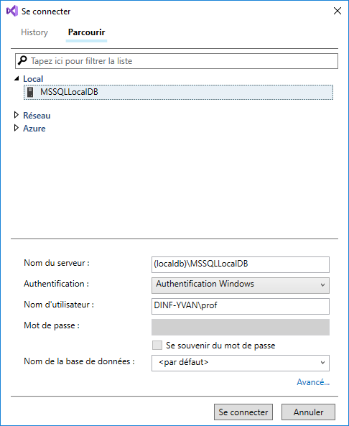

Pour se connecter au démarrage du projet : **clic** sur Local, **sélectionner** la **BD** qui a été configurer d’avance. La BD peut maintenant être interrogé.

Le **main** du fichier **program.cs** contiendra des appels à des **méthodes** qui fourniront des **résultats** de **requêtes** **LINQ** sur la source de donnée **Context .** Suite à un appel, on affiche les résultats avec **Console.WriteLine**.